UDS

NOMBRE DE LA ALUMNA: SAIDE SELENE VELAZQUEZ GALLARDO.

M.V.Z SERGIO CHONG VELAZQUEZ.

MATERIA: FISIOLOGIA DE LA REPRODUCCION II.

TAREA: ENSAYO SOBRE EL CONTROL ENDOCRINO EN EL PARTO.

FECHA DE ENTREGA:

10 DE SEPTIEMPRE DE 2020.

Introducción.

En este ensayo hablaremos sobre el sistema endocrino y su función durante el parto ya que el sistema endocrino está formado por glándulas que fabrican hormonas. Las hormonas son mensajeros químicos del organismo. Transportan información e instrucciones de un conjunto de células a otro, el sistema endocrino influye en casi todas las células, órganos y funciones del cuerpo que ayudan al proceso del parto.

Desarrollo.

Endocrinología en el parto:

Es el mecanismo más conocido, considerado como el detonante para el desencadenamiento del parto, es un brusco incremento de los niveles de cortisol producido por la glándula adrenal fetal. El cortisol fetal actúa sobre la placenta, produciendo la formación de progesterona y aumentando la secreción de estradiol.

La endocrinología es la ciencia que estudia las glándulas y los tejidos no organizados como glándulas que segregan sus productos; estudia la interacción químico – orgánica, las hormonas y sus receptores, las glándulas endocrinas y el mecanismo acción- efecto.

Sistema endocrino:

Es representado por un conjunto de órganos y tejidos que liberan un tipo de sustancias llamado hormonas. Los órganos endocrinos también se denominan glándulas sin conducto o glándulas endocrinas, debido a que sus secreciones se liberan directamente en el torrente sanguíneo, mientras que las glándulas exocrinas liberan sus secreciones sobre la superficie interna o externa de los tejidos cutáneos, la mucosa del estomago o el revestimiento de los conductos pancreáticos.

Las hormonas secretadas por las glándulas endocrinas regulan el crecimiento, desarrollo y las funciones de muchos tejidos, y coordinan los procesos metabólicos del organismo.

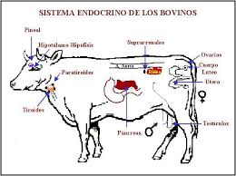

Los tejidos que producen hormonas se pueden clasificar en tres grupos:

* Glándulas endocrinas: producen hormonas, carecen de conductos excretores y por ello vierten sus secreciones al torrente sanguíneo.
* Glándulas endo-exocrinas: producen también otro tipo de secreciones además de hormonas.
* Tejidos no glandulares: como el tejido nervioso del sistema nervioso autónomo que producen sustancias parecidas a las hormonas, es decir, no tienen una estructura glandular definida, pero vierten sus productos al torrente sanguíneo ejerciendo mecanismos de regulación en el individuo.

Control endocrino en el parto:

El control endocrino en el parto se inicia con la actuación del hipotálamo fetal, el cual a través de una serie de eventos en cadena donde segregan sustancias y hormonas, desencadenan el parto de manera sistemática.

El hipotálamo fetal libera una hormona llamada hormona liberadora corticotropica la cual actúa sobre la pituaria anterior del feto favoreciendo la producción y libera de la hormona adenocorticotropica que produce la maduración de la corteza adrenal.

La corteza adrenal produce cortisol que actúa a nivel del ovario materno induciendo la liberación de progesterona, la progesterona se transforma en andrógenos y estrógenos que estimulan la hipófisis posterior, el útero y el ovario materno. Estos a su vez van a segregar oxitocina, prostaglandina F2alfa y relaxina.

Se da como consecuencia la dilatación del cuello uterino y el aumento de las contracciones del miometrio, en el ovario se produce la lisis del cuerpo lúteo.

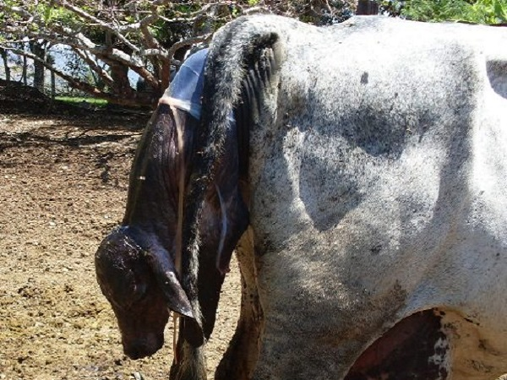En este momento se da inicio a la primera fase del parto y consecuentemente por acción hormonal se desencadena el proceso del parto

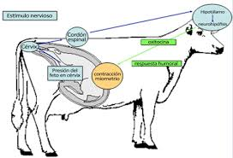

Conclusión

Es importante saber sobre el control endocrino en el parto ya que como futuros médicos veterinarios debemos saber el proceso por el cual pasan los animales durante la gestación y el parto el sistema endocrino es muy importante ya que las hormonas de dicho sistema ayudan a controlar el estado de ánimo, el crecimiento y el desarrollo, la forma en que funcionan los órganos, el metabolismo y la reproducción. El sistema endocrino regula que cantidad se libera de cada una de las hormonas.